Buổi 3: ÔN LẠI VÀ GIẢI BÀI TẬP HỆ TỌA ĐỘ TRONG KHÔNG GIAN

1. Ôn lại lý thuyết:
2. Tọa độ điểm:

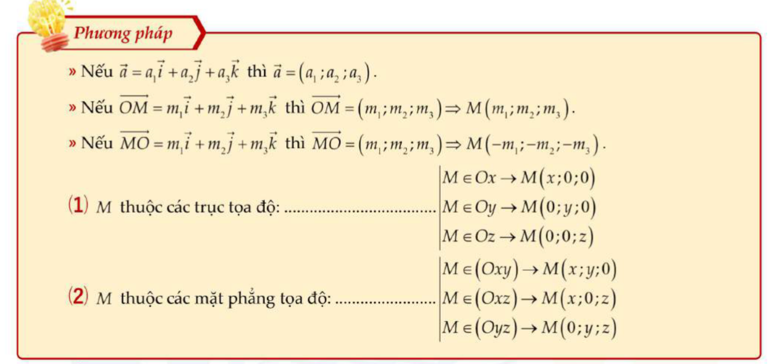



Ví dụ 1: Trong không gian Oxyz, cho hai điểm M(-4;3;-1) và N(2;-1;-3). Tọa độ của các vecto



Ví dụ 2: Cho điểm M(-2;5;3). Tìm hình chiếu vuông góc của điểm M trên các trục tọa độ.



Ví dụ 3: Trong không gian Oxyz, cho điểm A(1;2;-3) và vecto $\vec{u}$ =(3;-4;2), hãy biểu diễn theo các vecto $\vec{i},\vec{j} và \vec{k}$ mỗi vecto sau:

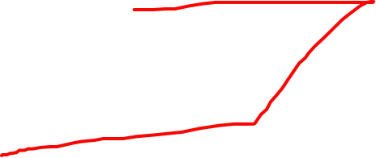

1. (2) $\vec{u}$

* 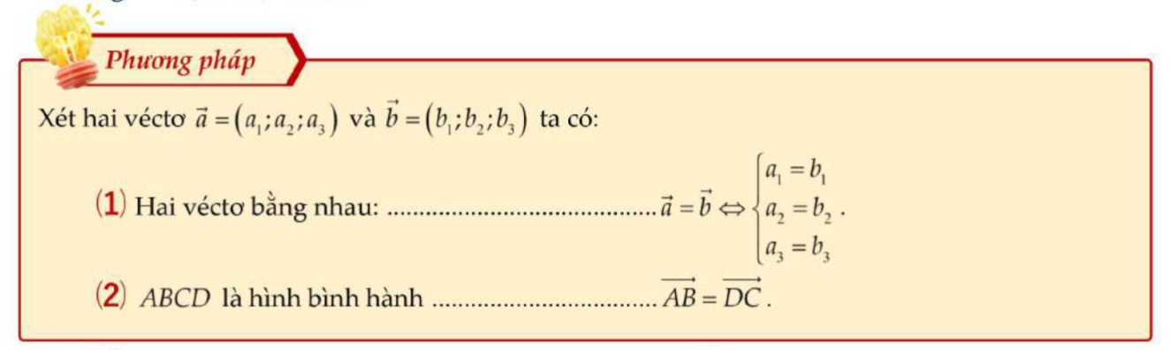Tọa độ vecto:



Ví dụ 1: Trong không gian Oxyz, cho



1. Xác định tọa độ vecto $\vec{a}$



1. Tìm x;y;z để



Ví dụ 2: Trong không gian tọa độ Oxyz cho ba điểm M(1;1;1), N(2;3;4), P(7;7;5). Tìm tọa độ của điểm Q để tứ giác MNPQ là hình bình hành?

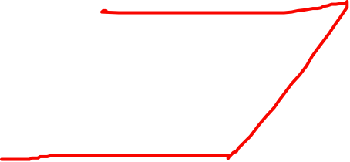

Ví dụ 3: Một chiếc xe kéo căng sợi dây cáp AB trong công trường xây dựng, trên đó đã thiết lập hệ tọa độ Oxyz như hình bên dưới với độ dài đơn vị trên các trục tọa độ bằng 1m. Tìm tọa độ của vecto



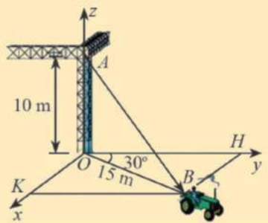



Câu hỏi trắc nghiệm luyện tập:

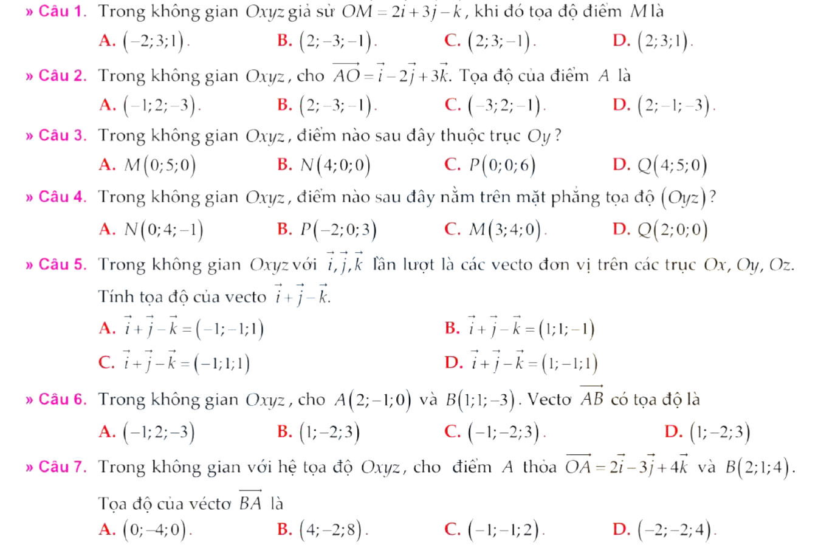



Câu hỏi đúng/ sai:



Câu 1: Trong không gian hệ tọa độ Oxyz, cho hình bình hành OABC với A(1;2;3), B(5;0;-1), C(a;b;c)



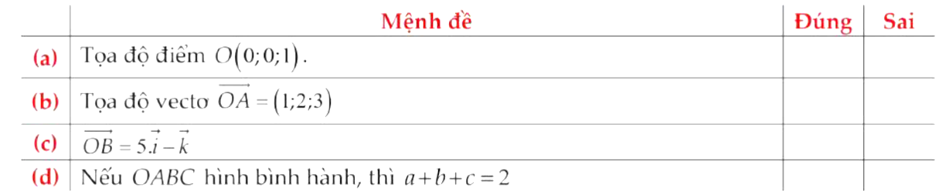



Câu 2: Trong không gian với hệ tọa độ Oxyz, cho điểm M(2;4;6) và



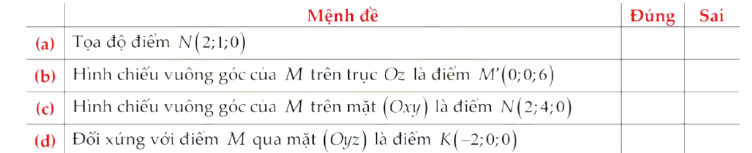



* Biểu thức tọa độ của vecto:



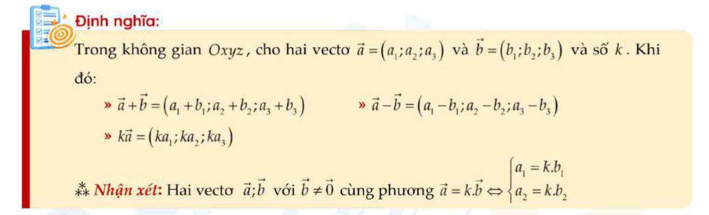



Ví dụ: Trong không gian Oxyz, cho hai vecto $\vec{a}=$ (2;-1;5) và $\vec{b}$ =(0;-2;4). Tìm tọa độ của các vecto sau:

$\vec{a}+\vec{b}$, $\vec{a}−\vec{b},5\vec{a},2\vec{a}−1\backslash 2 \vec{b}$

**Ví dụ:** Trong không gian Oxyz, cho ba điểm A(-1;-3;-2), B(2;3;4) và C(3;5;7). Chứng minh rằng ba điểm ABC tạo thành một tam giác.



* Biểu thức tọa độ của tích vô hướng:



* Biểu thức tọa độ trung điểm của đoạn thẳng và trọng tâm của tam giác:







* Dạng vecto thỏa mãn điều kiện



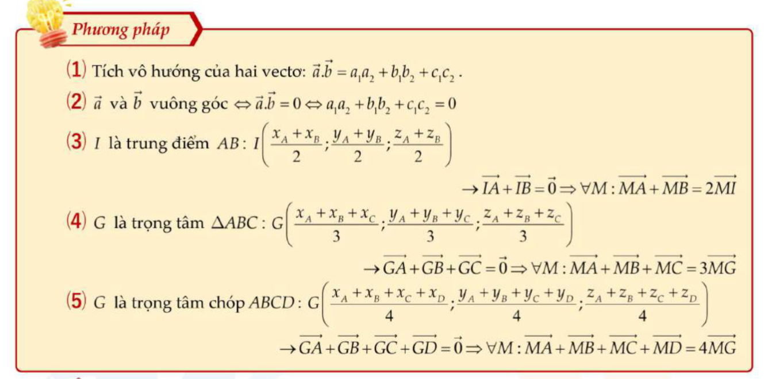

Ví dụ: Trong không gian Oxyz, cho ba điểm A(1;2;-1), B(2;-1;3) và C(-3;5;1). Tìm tọa độ của điểm D sao cho



Ví dụ: Trong không gian Oxyz, cho 4 điểm A(2;0;0), B(0;2;0), C(0;0;2) và D(2;2;2). Gọi M,N lần lượt là trung điểm của AB và CD. Xác định tọa độ trung điểm I của MN.



Ví dụ: Trong không gian Oxyz, cho tam giác ABC biết A(2;4;-3) có trọng tâm G(2;1;0). Khi đó xác định tọa độ



* 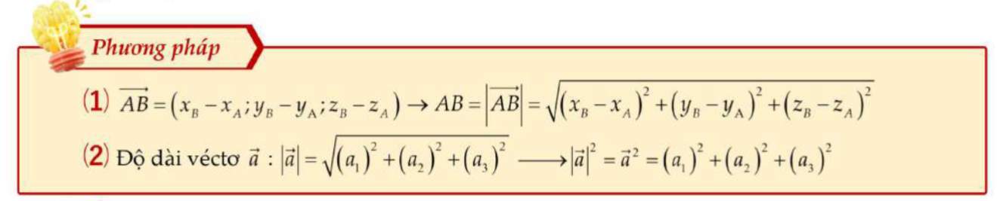Độ dài của vecto:

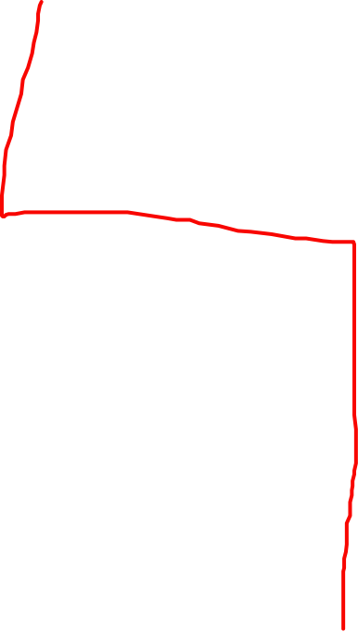

* 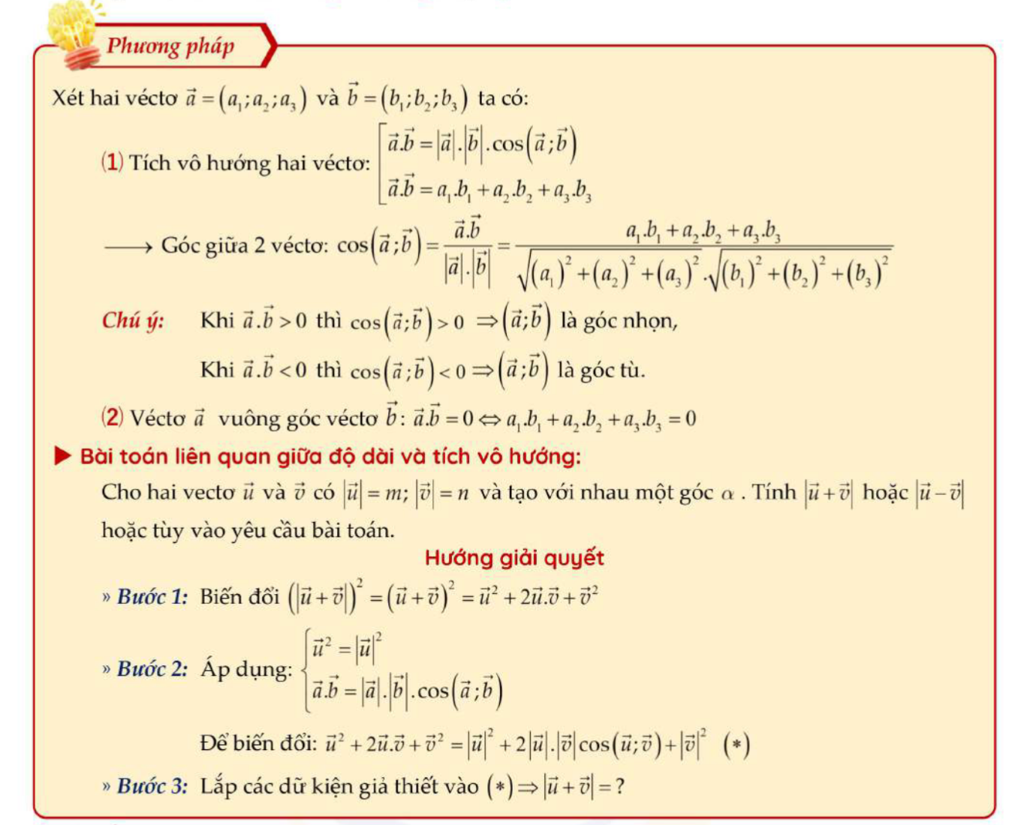Dạng tích vô hướng và ứng dụng:

Ví dụ: Trong không gian Oxyz, cho $\vec{a}$ =(-3;4;0) và $\vec{b}$ =(5;0;12). Tính cosin giữa hai vecto a,b.



Ví dụ: Trong không gian Oxyz, cho A(-1;-2;3), B(0;3;1), C(4;2;2). Cosin của góc giữa $\hat{BAC} bằng?$

Ví dụ: Trong không gian Oxyz, cho vecto $\vec{u}=\left(1;1;−2\right)và \vec{v}=(1;0;m)$. Tìm m để góc giữa hai vecto bằng 450



Ví dụ: Trong không gian Oxyz, cho hai vecto $\vec{u} và \vec{v}$ tạo với nhau một góc 120o và |=2, || =5. Tính |?



x

Câu hỏi trắc nghiệm luyện tập:

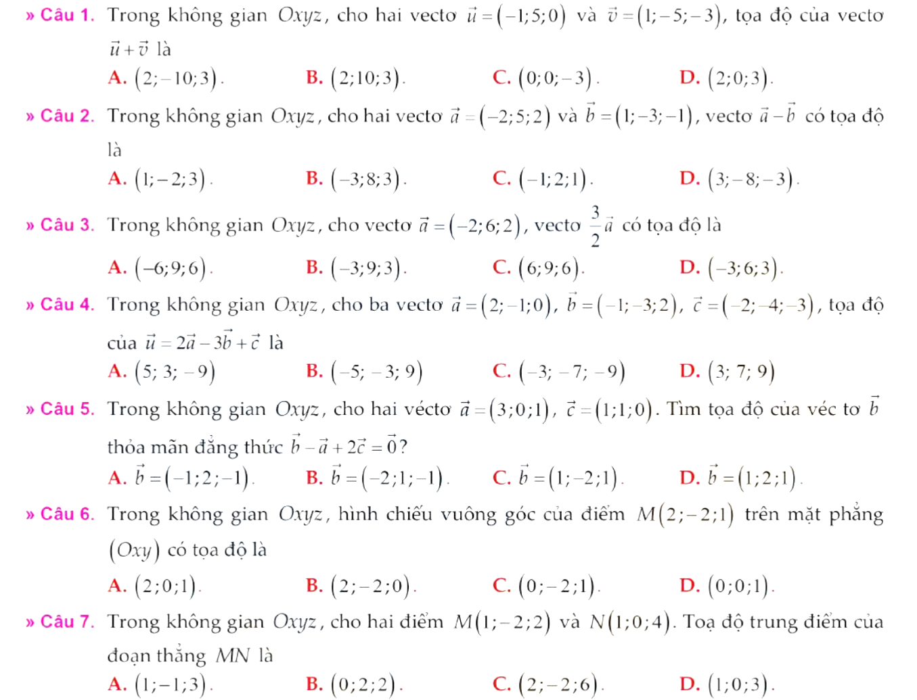



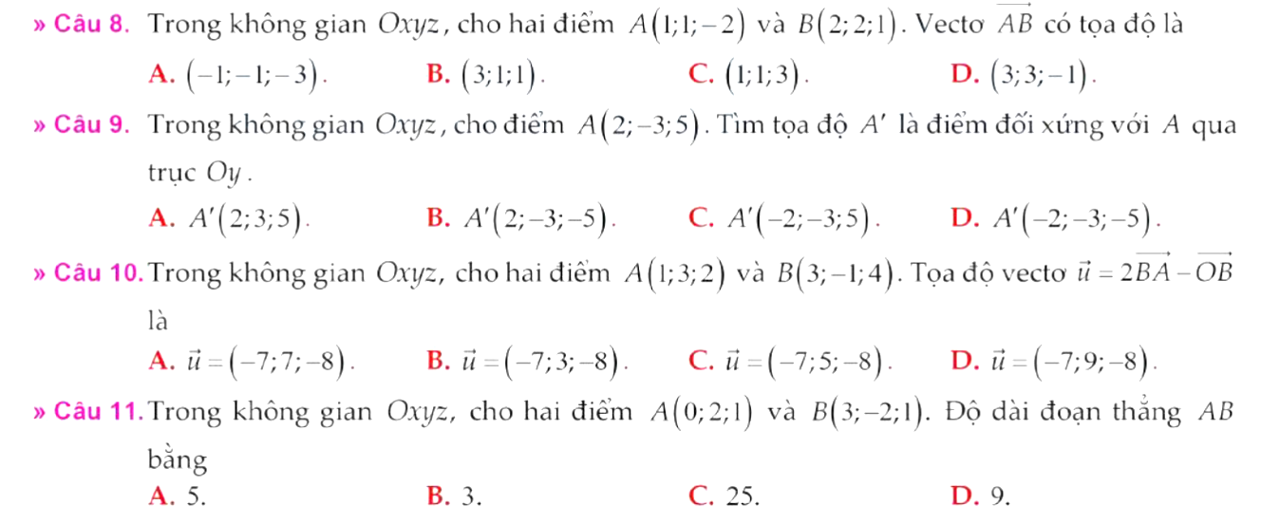



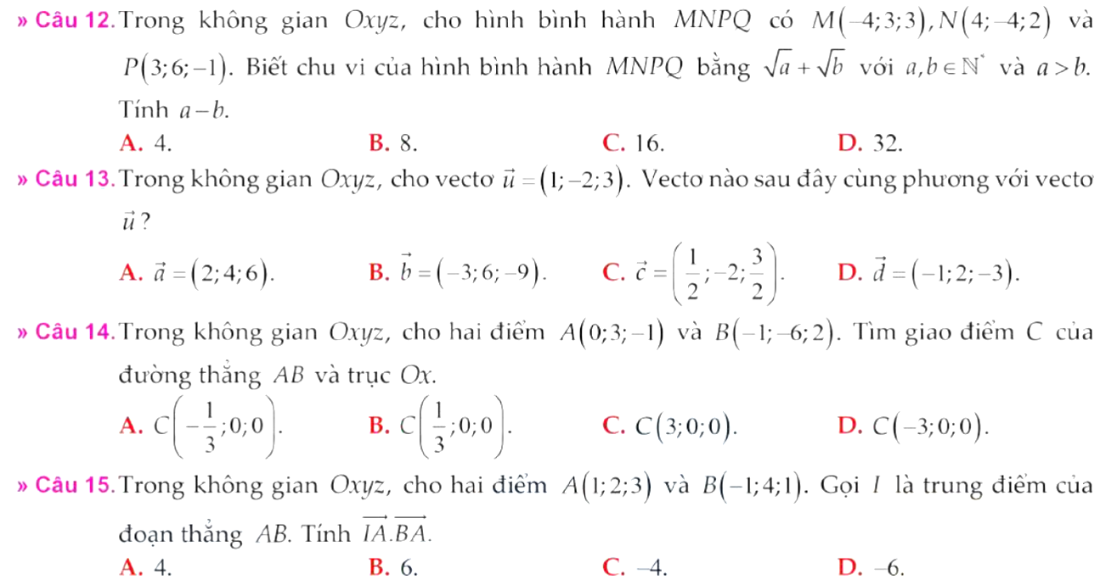



Câu hỏi đúng sai:



Câu 1: Trong không gian Oxyz, cho $\vec{a}$ =(2;-1;3) , $\vec{b}$ =(-1;5;2)



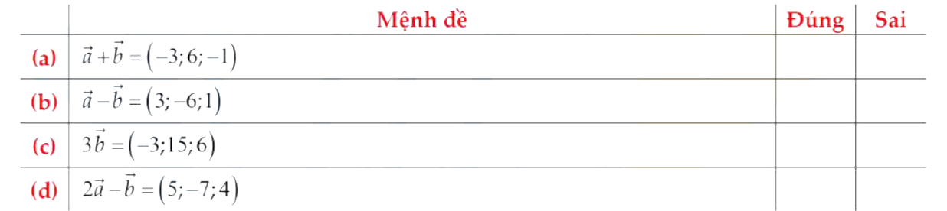



Câu 2: Trong không gian Oxyz, cho $\vec{a}$ =(2;1;0), $\vec{b}=(−1;0;−2)$, $\vec{c}$ =(m;-2;4)

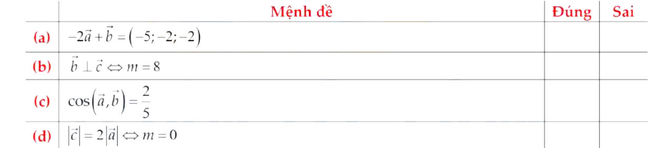

* Dạng viết phương trình đoạn thẳng, mặt phẳng:

1. Mặt phẳng
2. 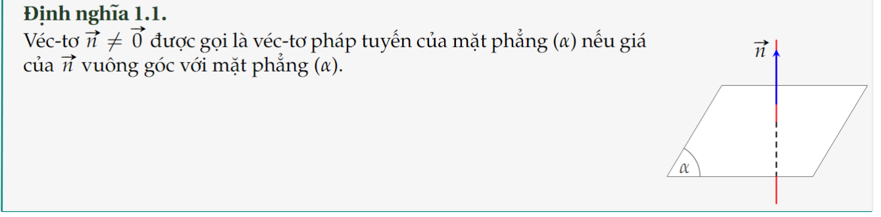Vecto pháp tuyến và vecto chỉ phương của mặt phẳng:

Chú ý:

1. Mặt phẳng hoàn toàn xác định khi biết một điểm và một vecto pháp tuyến của nó.
2. Nếu $\vec{n}$ là một vecto pháp tuyền thì k $\vec{n}$ cũng là một vecto pháp tuyển của mặt phẳng
3. Tích có hướng của hai vecto:

* 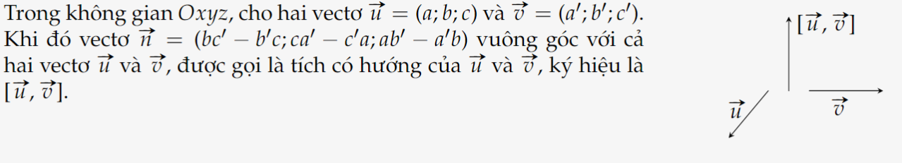Tích có hướng của hai vecto
* Lưu ý:
* [$\vec{u};\vec{v}]=\vec{0} khi và chỉ khi u,v cùng phương.$
* 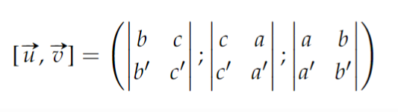Công thức tính với $\vec{u}=(a;b;c)$ và $\vec{v}=\left(a^{'};b^{'};c^{'}\right)$ là:

(Ngoài ra các bạn có thểm bấm Casio – đến buổi anh sẽ hướng dẫn)

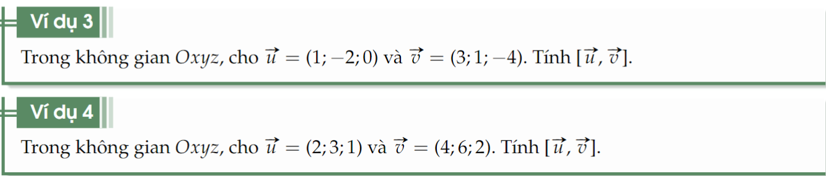

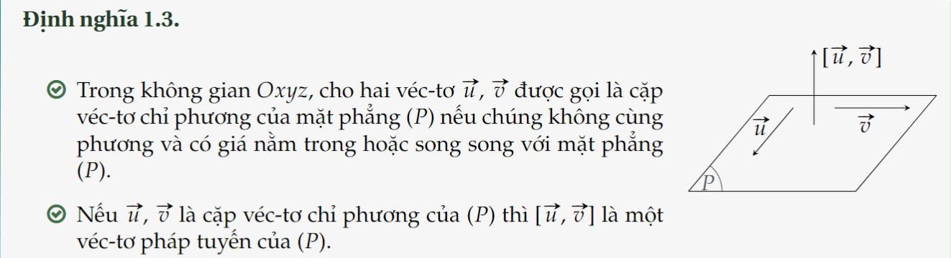

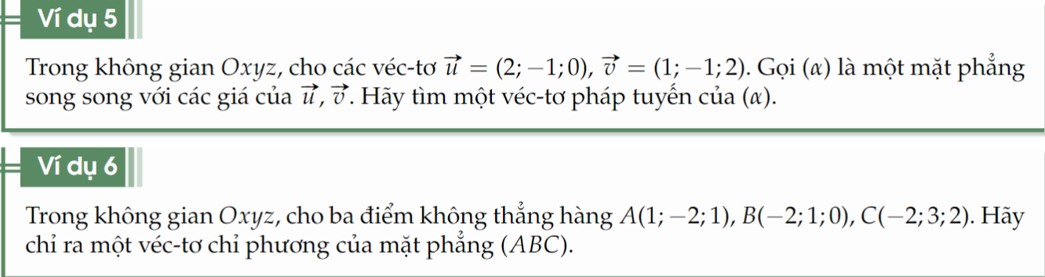

* 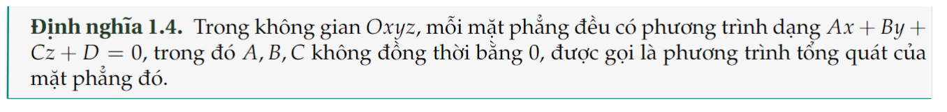Phương trình tổng quát của mặt phẳng:

Lưu ý: Các hệ số A,B,C,D không đồng thời bằng 0 xác định mỗi mặt phẳng nhận $\vec{n}=$ (A;B;C) làm một vecto pháp tuyến.

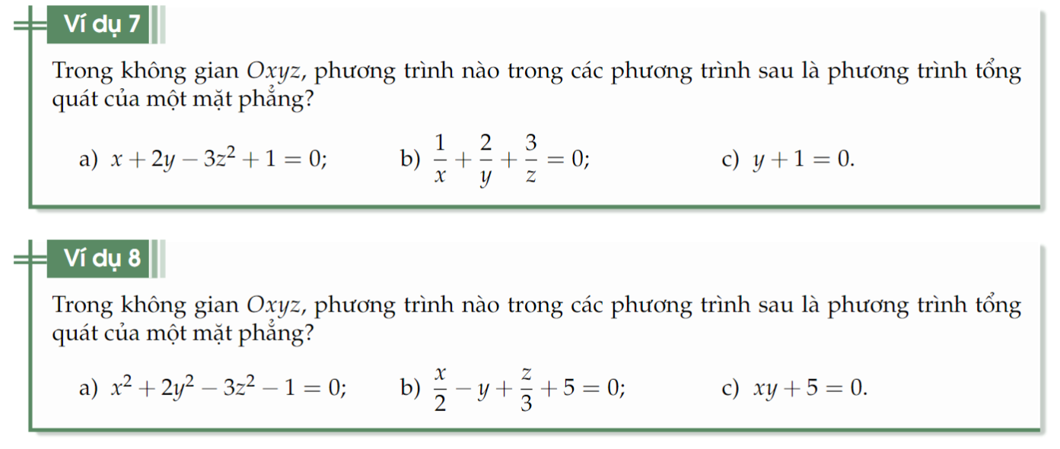

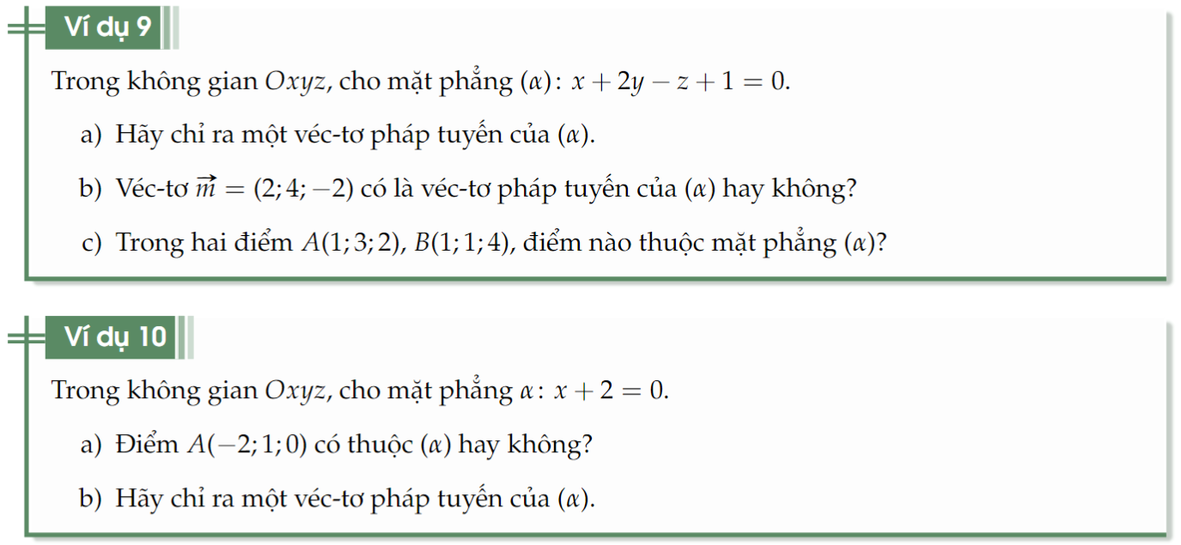

* 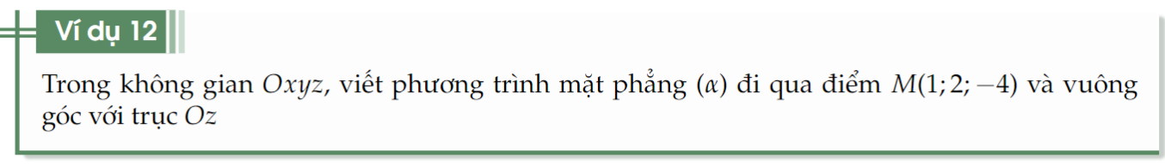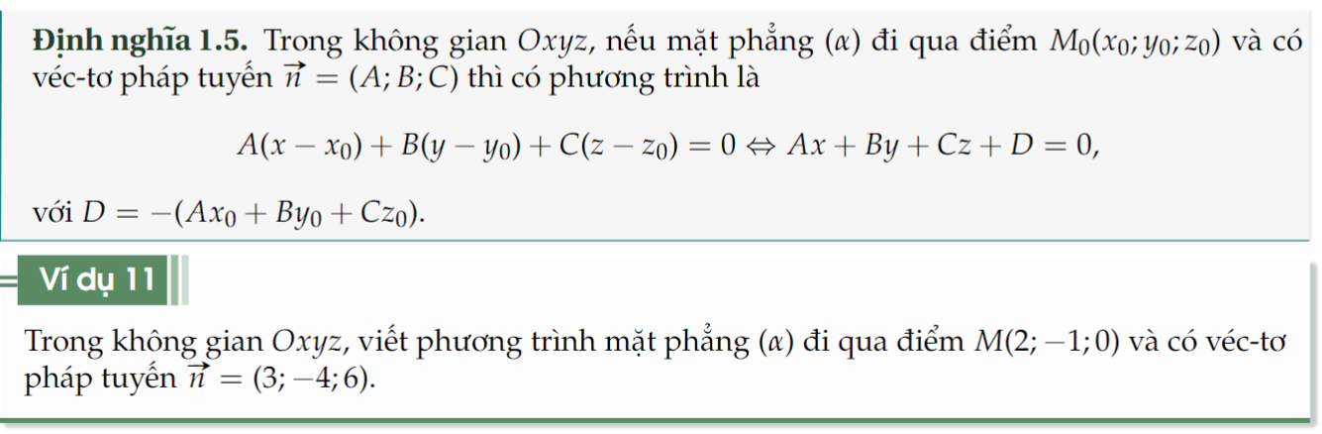Lập phương trình mặt phẳng:
* 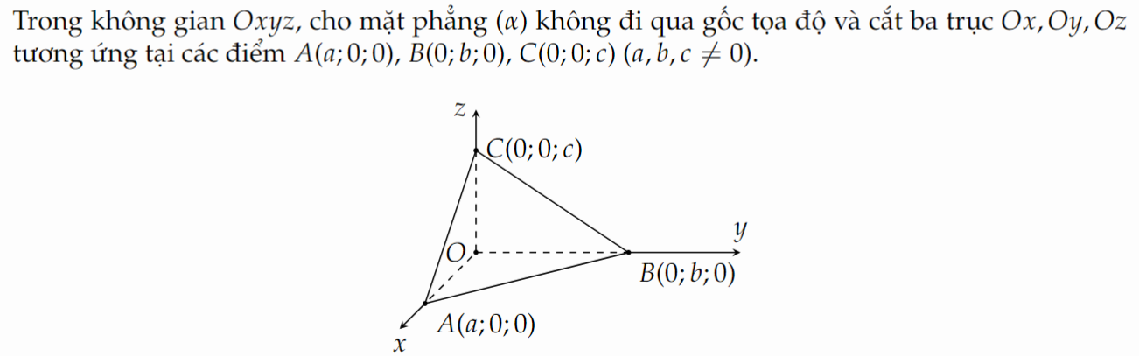Phương trình mặt phẳng theo đoạn chắn:

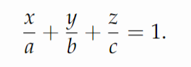

Phương trình mặt phẳng trên sẽ có dạng:

* Vị trí tương đối của hai mặt phẳng

1. Song song
2. Trùng nhau
3. Cắt nhau
4. Vương góc

***( Vào lúc giảng bài anh sẽ vẽ hình + đưa công thức)***

1. Phương trình đường thẳng:
2. 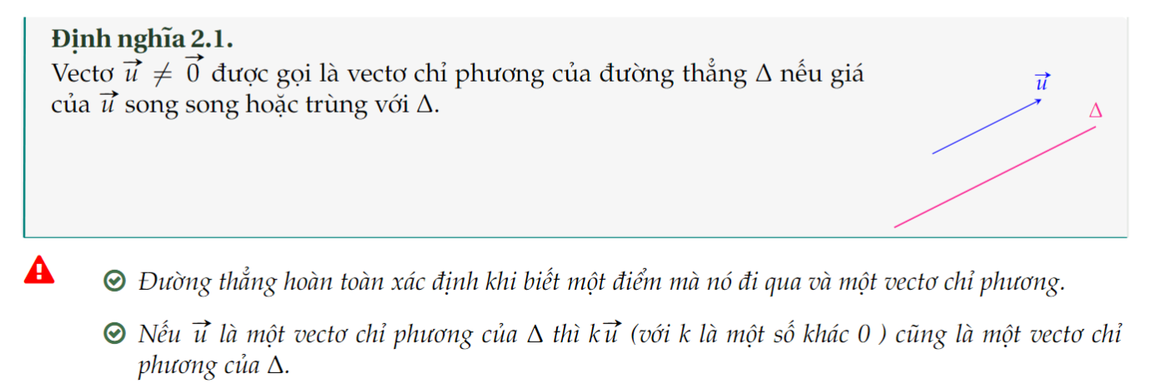Vecto chỉ phương:

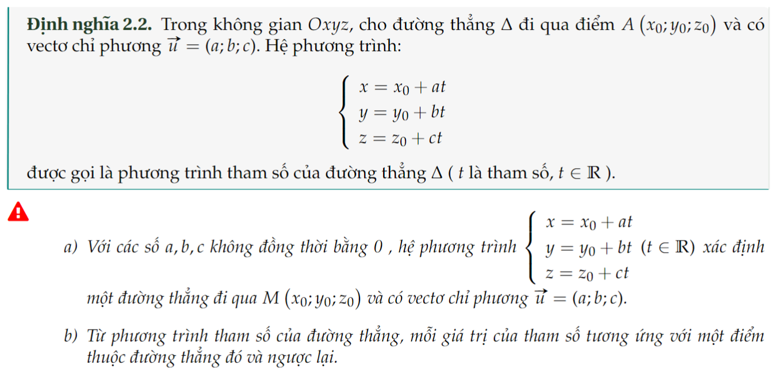

Ví dụ:

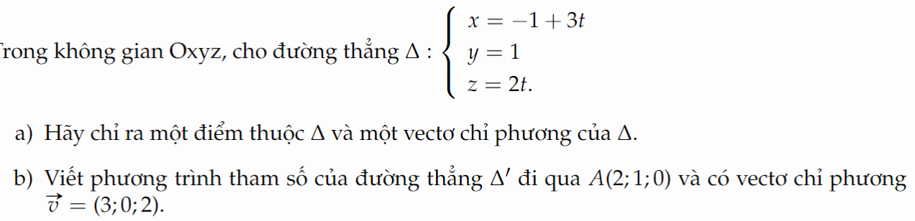

Ví dụ:

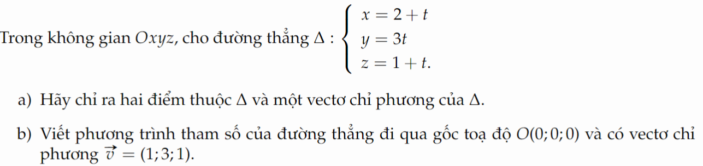

1. Phương trình chính tắc của đường thẳng:

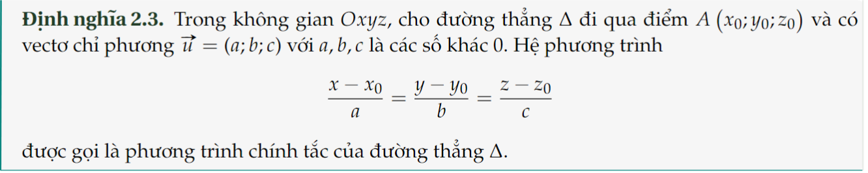

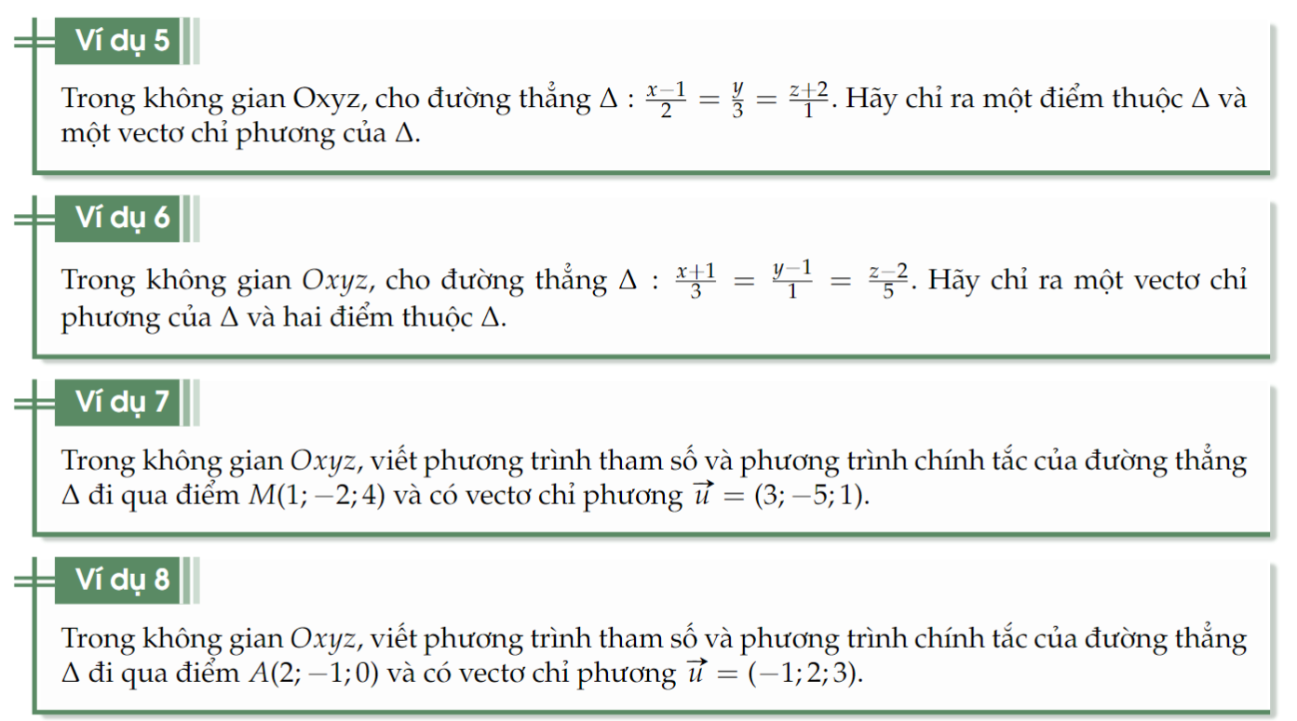

1. Vị trí tương đối giữa hai đường thẳng:

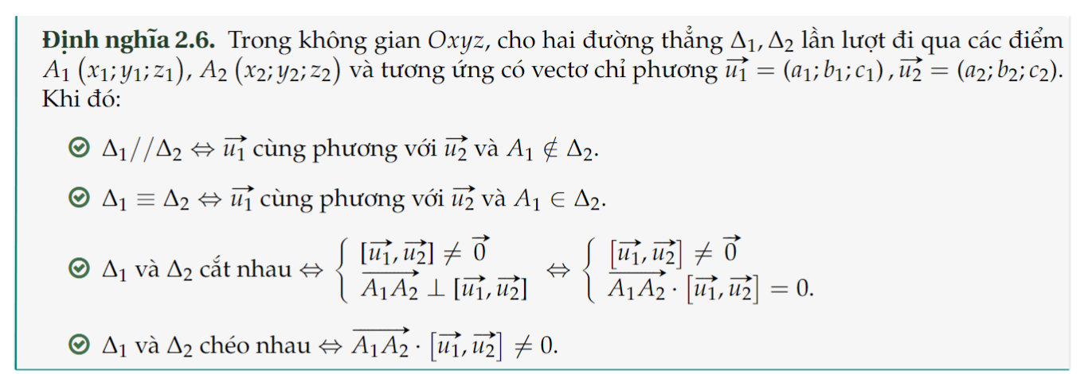

Ví dụ 1:

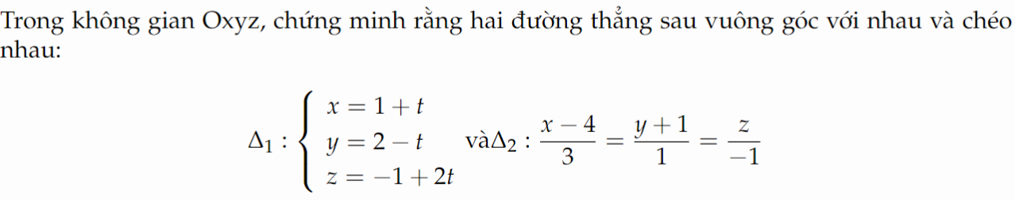

Ví dụ 2:

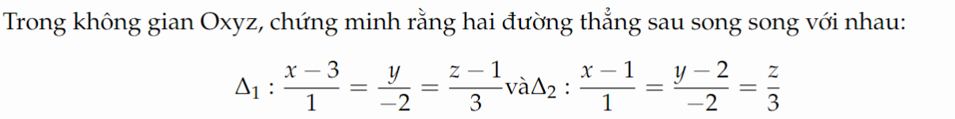

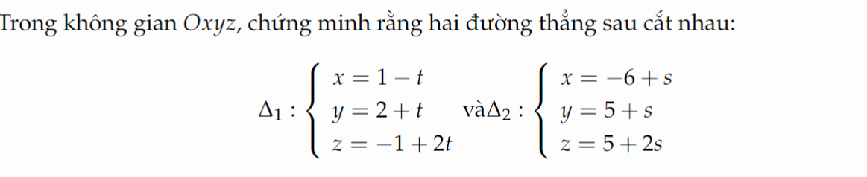Ví dụ 3:

1. Tính góc giữa hai đường thẳng:

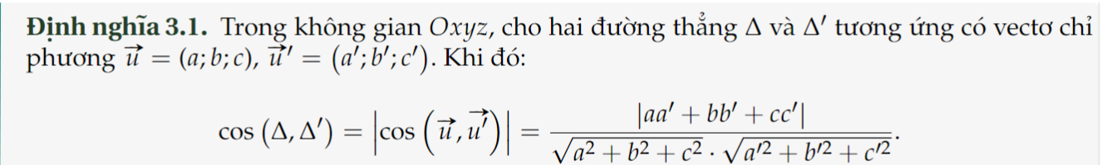

1. Góc giữa một đường thẳng và một mặt phẳng:

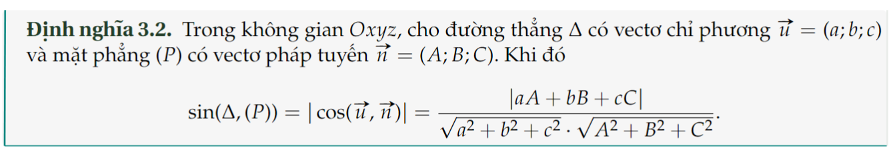

Ví dụ 1 ;

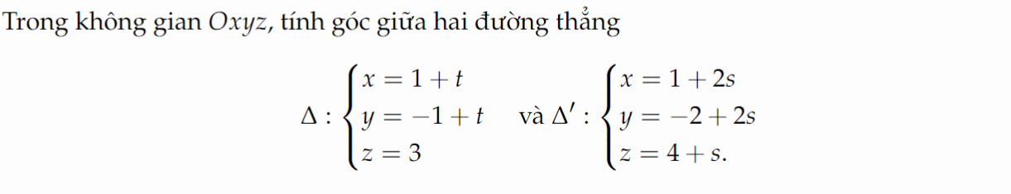

Ví dụ 2:

